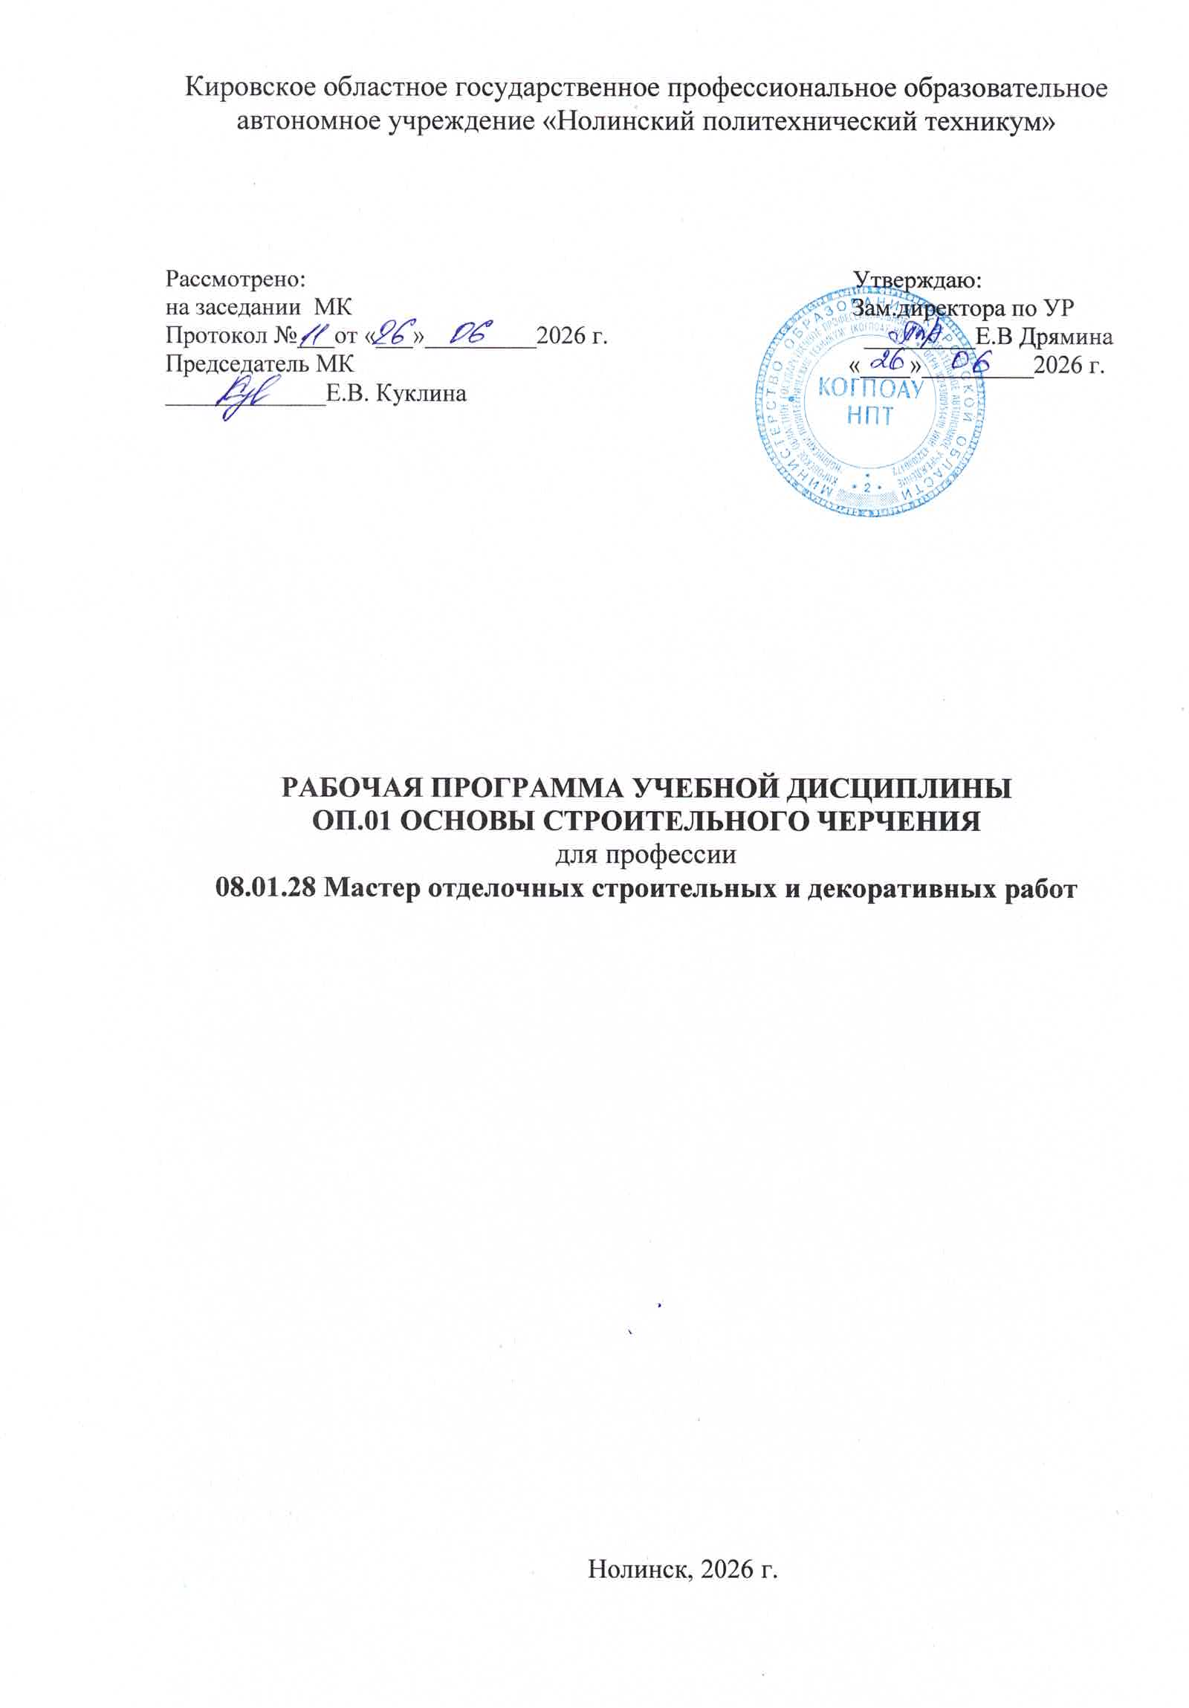

Рабочая программа учебной дисциплины Основы строительного черчения разработана на основе Федерального государственного образовательного стандарта (далее - ФГОС) среднего профессионального образования (далее - СПО) по профессии 08.01.28 Мастер отделочных строительных и декоративных работ, утверждённого приказом Министерства просвещения РФ от 18 мая 2022 года № 340.

Организация-разработчик: Кировское областное государственное профессиональное образовательное автономное учреждение «Нолинский политехнический техникум»

Разработчики:
Куклина Елена Владимировна, преподаватель КОГПОАУ НПТ

СОДЕРЖАНИЕ

1. ОБЩАЯ ХАРАКТЕРИСТИКА РАБОЧЕЙ ПРОГРАММЫ УЧЕБНОЙ ДИСЦИПЛИНЫ
2. СТРУКТУРА И СОДЕРЖАНИЕ УЧЕБНОЙ ДИСЦИПЛИНЫ
3. УСЛОВИЯ РЕАЛИЗАЦИИ УЧЕБНОЙ ДИСЦИПЛИНЫ
4. КОНТРОЛЬ И ОЦЕНКА РЕЗУЛЬТАТОВ ОСВОЕНИЯ УЧЕБНОЙ ДИСЦИПЛИНЫ

1. ОБЩАЯ ХАРАКТЕРИСТИКА ПРОГРАММЫ УЧЕБНОЙ ДИСЦИПЛИНЫ ОП.01 ОСНОВЫ СТРОИТЕЛЬНОГО ЧЕРЧЕНИЯ
  - Область применения рабочей программы
Рабочая программа учебной дисциплины является обязательной частью основной образовательной программы в соответствии с ФГОС по профессии 08.01.28 Мастер отделочных строительных и декоративных работ.
  - Место дисциплины в структуре основной профессиональной образовательной программы: учебная дисциплина входит в общепрофессиональный цикл. Особое значение дисциплина имеет при формировании и развитии общих компетенций ОК 01, ОК 02, ОК 03, ОК 04, ОК 05, ОК 06, ОК 07, ОК 09.
1.3. Цель и планируемые результаты освоения учебной дисциплины:
В рамках программы учебной дисциплины обучающимися осваиваются умения и знания. Рабочая программа по дисциплине учитывает рабочую программу воспитания через ценностные ориентиры результатов воспитания.

Код ПК, ОК | Умения | Знания
ОК 01  ОК 02  ОК 03  ОК 04  ОК 05  ОК 06  ОК 07  ОК 09  ПК 1.1 - ПК 1.4  ПК 2.1 – ПК 2.4 | - читать рабочие чертежи, инструкции, регламенты, техническую документацию;  - читать рабочие чертежи; | - правила чтения рабочих чертежей

2. СТРУКТУРА И СОДЕРЖАНИЕ УЧЕБНОЙ ДИСЦИПЛИНЫ

2.1. Объем учебной дисциплины и виды учебной работы

Вид учебной работы | Объем в часах
Объем образовательной программы учебной дисциплины | 72
в т.ч. в форме практической подготовки | 56
в т. ч.:
теоретическое обучение | 16
практические занятия | 56
Самостоятельная работа
Промежуточная аттестация – дифференцированный зачет

2.2.Тематический план и содержание учебной дисциплины ОП.01 Основы строительного черчения

Наименование разделов и тем | Содержание учебного материала и формы организации деятельности обучающихся | Объем, ак. ч / в том числе в форме практической подготовки, ак. ч | Коды компетенций и личностных результатов, формированию которых способствует элемент программы
1 | 2 | 3 | 4
Раздел 1. Правила оформление чертежей
Тема 1.1.  Нормы,  правила  оформления чертежей | Содержание учебного материала | 6 / 4 | ОК 01  ОК 02  ОК 03  ОК 04  ОК 05  ОК 06  ОК 07  ОК 09  ПК 1.1 - ПК 1.4  ПК 2.1 – ПК 2.4
Тема 1.1.  Нормы,  правила  оформления чертежей | 1. Проектно-конструкторская документация.  2.Оформление чертежей по государственным стандартам  3.Форматы, штампы, масштабы, основные надписи чертежей, линии чертежа, масштабы, шрифты.  4.Правила нанесения размеров на чертежах (ГОСТ 2.307-2011), геометрических характеристик, условных графических обозначений. | 2 / 0
Тема 1.1.  Нормы,  правила  оформления чертежей | В том числе практических занятий | 4 / 4
Тема 1.1.  Нормы,  правила  оформления чертежей | Практическое занятие 1. Выполнение чертежа детали на листе  формата А4 с нанесением размеров. | 4 / 4
Тема 1.1.  Нормы,  правила  оформления чертежей | Самостоятельная работа обучающихся  Определяется при формировании рабочей программы
Раздел 2. Геометрические построения на чертежах
Тема 2.1.  Геометрические построения на чертежах | Содержание учебного материала | 6 / 4 | ОК 01  ОК 02  ОК 03  ОК 04  ОК 05  ОК 06  ОК 07  ОК 09  ПК 1.1 - ПК 1.4  ПК 2.1 – ПК 2.4
Тема 2.1.  Геометрические построения на чертежах | 1.Основные инструменты и принадлежности для выполнения чертежей  2.Изображения точек, прямых линий и кривых линий, плоских фигур и поверхностей с линиями их пересечения  3.Построения пересечения прямых. Пропорциональность, деление отрезка, угла. Деление дуги. Прямолинейные характеристики дуги  4.Сопряжения прямых и кривых линий, комбинаторика сопряжений. Правильные, полуправильные, произвольные плоские фигуры  5.Циркульные и лекальные кривые. Соответствия в изображениях кривых и прямолинейных фигур | 2 / 0
Тема 2.1.  Геометрические построения на чертежах | В том числе практических занятий | 4 / 4
Тема 2.1.  Геометрические построения на чертежах | Практическое занятие 2 Выполнение чертежа плоской детали с применением геометрических построений. | 4 /4
Тема 2.1.  Геометрические построения на чертежах | Самостоятельная работа обучающихся  Определяется при формировании рабочей программы
Раздел 3. Основы построения видов, разрезов и сечений на чертежах
Тема 3.1.  Проекционные изображения объектов на  чертежах | Содержание учебного материала | 12 / 10 | ОК 01  ОК 02  ОК 03  ОК 04  ОК 05  ОК 06  ОК 07  ОК 09  ПК 1.1 - ПК 1.4  ПК 2.1 – ПК 2.4
Тема 3.1.  Проекционные изображения объектов на  чертежах | 1.Понятие о проекционной метрической системе, её основные части  2.Основные плоскости проекций: горизонтальная, фронтальная, профильная. 3.Виды проекций: вид спереди (главный вид), вид сверху, вид слева, вид справа, вид снизу, вид сзади. Дополнительные виды проекций. Расположение и обозначение дополнительных видов. Местные виды | 2 / 0
Тема 3.1.  Проекционные изображения объектов на  чертежах | В том числе практических занятий | 10 / 10
Тема 3.1.  Проекционные изображения объектов на  чертежах | Практическое занятие 3. Построение комплексного чертежа детали. | 6 / 6
Тема 3.1.  Проекционные изображения объектов на  чертежах | Практическое занятие 4. Построение аксонометрической проекции детали. | 4 / 4
Тема 3.1.  Проекционные изображения объектов на  чертежах | Самостоятельная работа обучающихся  Определяется при формировании рабочей программы
Тема 3.2.  Виды, сечения и  разрезы на  чертежах | Содержание учебного материала | 10 / 8 | ОК 01  ОК 02  ОК 03  ОК 04  ОК 05  ОК 06  ОК 07  ОК 09  ПК 1.1 - ПК 1.4  ПК 2.1 – ПК 2.4
Тема 3.2.  Виды, сечения и  разрезы на  чертежах | 1.Определение понятия «разрез». Назначение разрезов, расположение на чертежах. Виды разрезов в зависимости от положения секущей плоскости относительно горизонтальной плоскости проекций: горизонтальные, вертикальные, наклонные. Виды разрезов в зависимости от числа секущих плоскостей: простые, сложные  Вертикальные фронтальные и профильные разрезы. Ступенчатые и ломаные сложные разрезы. Продольные и поперечные разрезы. Правила оформления и обозначения разрезов на чертежах.  2.Определение понятия «сечение». Назначение сечений, их отличие от разрезов. Вынесенные и наложенные сечения. Правила оформления и обозначение сечений на чертежах.  3.Выносные элементы. Определение понятия «выносные элементы». Правила оформления выносных элементов на чертежах | 2 / 0
Тема 3.2.  Виды, сечения и  разрезы на  чертежах | В том числе практических занятий | 8 / 8
Тема 3.2.  Виды, сечения и  разрезы на  чертежах | Практическое занятие 5. Выполнение чертежа детали с построением разреза. | 4 / 4
Тема 3.2.  Виды, сечения и  разрезы на  чертежах | Практическое занятие 6. Выполнение сечений на чертеже. | 4 / 4
Тема 3.2.  Виды, сечения и  разрезы на  чертежах | Самостоятельная работа обучающихся  Определяется при формировании рабочей программы
Тема 3.3.  Аксонометрические проекции | Содержание учебного материала | 10 / 8 | ОК 01  ОК 02  ОК 03  ОК 04  ОК 05  ОК 06  ОК 07  ОК 09  ПК 1.1 - ПК 1.4  ПК 2.1 – ПК 2.4
Тема 3.3.  Аксонометрические проекции | 1. Общие понятия об аксонометрических проекциях.  2. Виды аксонометрических проекций: прямоугольные (изометрическая и диметрическая) и фронтальная диметрическая.  3. Аксонометрические оси. Показатели искажения  4. Изображение в аксонометрических проекциях плоских и объемных фигур. Изображение круга в плоскостях.  5.Условности и нанесение размеров в аксонометрических проекциях | 2 / 0
Тема 3.3.  Аксонометрические проекции | В том числе практических занятий | 8 / 8
Тема 3.3.  Аксонометрические проекции | Практическое занятие 7. Построение трёх проекций детали по её аксонометрическому изображению. | 4 / 4
Тема 3.3.  Аксонометрические проекции | Практическое занятие 8. Построение аксонометрических проекций (косоугольной фронтальной диметрии и прямоугольной изометрической проекции) правильного треугольника. | 4 / 4
Тема 3.3.  Аксонометрические проекции | Самостоятельная работа обучающихся  Определяется при формировании рабочей программы
Раздел 4. Строительное черчение
Тема 4.1.  Графическое  оформление и  чтение  строительных  чертежей | Содержание учебного материала | 12 / 10 | ОК 01  ОК 02  ОК 03  ОК 04  ОК 05  ОК 06  ОК 07  ОК 09  ПК 1.1 - ПК 1.4  ПК 2.1 – ПК 2.4
 | 1.Комплекты чертежей в проекте строительного объекта.  2.Использование стандартов графического оформления в строительных чертежа. Маркировка, масштабы, координатные оси на строительных чертежах.  3.Условные графические обозначения строительных материалов, их изображения в совокупности с конструкциями, элементами, деталями  4.Сопровождающие тексты, таблицы, выноски, ссылки, примечания  5. Чертежи планов зданий, сооружений. Чертежи фасадов. Чертежи разрезов, фрагментов, узлов, деталей.  6.Чертежи строительных генеральных планов: условные изображения, масштаб, информация на чертежах генпланов. | 2 / 0
 | В том числе практических занятий | 10 / 10
 | Практическое занятие 9. Выполнение чертежей плана, фасада и схематического разреза (по лестничной клетке) двухэтажного здания. | 6 / 6
 | Практическое занятие10. Перенос отметок и размеров на реальный объект. | 4 / 4
Самостоятельная работа обучающихся
Определяется при формировании рабочей программы
Раздел 5. Основы технического рисования
Тема 5.1.  Техника выполнения рисунков | Содержание учебного материала | 10 / 8 | ОК 01  ОК 02  ОК 03  ОК 04  ОК 05  ОК 06  ОК 07  ОК 09  ПК 1.1 - ПК 1.4  ПК 2.1 – ПК 2.4
Тема 5.1.  Техника выполнения рисунков | Понятия виды изображений, материалы и приемы рисования. Элементы компоновки, композиции, линейные построения формы, светотень, тональные решения рисунка. | 2 / 0
Тема 5.1.  Техника выполнения рисунков | В том числе практических занятий | 8 / 8
Тема 5.1.  Техника выполнения рисунков | Практическое занятие 11. Выполнение технических рисунков геометрических тел (одиночных и групповых) с натуры. | 4 / 4
Тема 5.1.  Техника выполнения рисунков | Практическое занятие 12. Построения рисунков многоугольников с изображением светотени. | 4 / 4
Тема 5.1.  Техника выполнения рисунков | Самостоятельная работа обучающихся  Определяется при формировании рабочей программы
Тема 5.2.  Эскизы и рабочие чертежи деталей | Содержание учебного материала | 6 / 4 | ОК 01  ОК 02  ОК 03  ОК 04  ОК 05  ОК 06  ОК 07  ОК 09  ПК 1.1 - ПК 1.4  ПК 2.1 – ПК 2.4
Тема 5.2.  Эскизы и рабочие чертежи деталей | 1.Понятие об эскизе. Требования, предъявляемые к эскизу. Выполнение эскизов: натурное и в процессе конструирования.  2.Определение необходимого (наименьшего) числа видов для эскизного изображения детали. Выбор главного вида с учётом рабочего положения детали или положения при её обработке. Выбор формата. Выявление пропорций. Обмер детали: приёмы и измерительный инструмент. Нанесение размеров на эскизе.  3.Понятие о рабочем чертеже детали. Отличие рабочего чертежа от эскиза. Порядок составления рабочего чертежа детали по эскизу.  4. Состав, графическое оформление и чтение рабочих чертежей детали. | 2 / 0
Тема 5.2.  Эскизы и рабочие чертежи деталей | В том числе практических занятий | 4 / 4
Тема 5.2.  Эскизы и рабочие чертежи деталей | Практическое занятие 13. Выполнение рабочего чертежа детали по эскизу, чтение рабочего чертежа | 4 / 4
Тема 5.2.  Эскизы и рабочие чертежи деталей | Самостоятельная работа обучающихся  Определяется при формировании рабочей программы
Промежуточная аттестация – дифференцированный зачет
Всего: |  | 72 / 56

3. условия реализации УЧЕБНОЙ ДИСЦИПЛИНЫ
3.1. Реализация программы учебной дисциплины требует наличия учебного кабинета «Основы строительного черчения».
Кабинет «Основы строительного черчения»:
рабочее место преподавателя;
рабочие места для обучающихся;
компьютер с подключением к сети Internet, лицензионное программное обеспечение: операционные системы, пакет офисных программ, сетевая версии информационно-правовой системы КонсультантПлюс;
архитектурно-дизайнерская программа ArCon 5.02,
архитектурно-строительная программа ArchiCAD, система САПР «КОМПАС-ЗD»,
мультимедиа проектор, мобильный класс –15+1,
учебно-наглядные пособия, комплект чертёжных инструментов и приспособлений, модели технических деталей, плакаты по темам программы, дидактические материалы.

  - Информационное обеспечение реализации программы

Реализация программы учебной дисциплины требует наличия в библиотечном фонде печатных и/или электронных образовательных и информационных ресурсов.
Основные источники:
- Е.А. Гусарова Основы строительного черчения, 5-е изд., учебник СПО, Академия, 2023
- И.С. Вышнепольский Техническое черчение Учебник для СПО, Юрайт, 2023
- Филонова, А. Е. Черчение (Отделочные строительные работы). Практикум : учебное пособие / А. Е. Филонова. — Минск : Республиканский институт профессионального образования (РИПО), 2020. — 103 c. — ISBN 978-985-503-898-7. — Текст : электронный // Электронный ресурс цифровой образовательной среды СПО PROFобразование : [сайт]. — URL: https://profspo.ru/books/93441
Кудрявцев, Е. М. КОМПАС-3D. Проектирование в архитектуре и строительстве / Е. М. Кудрявцев. — 2-е изд. — Саратов : Профобразование, 2020. — 544 c. — ISBN 978-5-4488-0113-6. — Текст : электронный // Электронный ресурс цифровой образовательной среды СПО PROFобразование : [сайт]. — URL: https://profspo.ru/books/87997
Дополнительные источники:
1.Павлова А.А. Основы черчения: учебник для СПО. – М.: Академия, 2014. – 272с.
- ГОСТ Р 21.1101-2013. Национальный стандарт Российской Федерации. Система проектной документации для строительства. Основные требования к проектной и рабочей документации. – М.: Стандартинформ, 2013. – 56 с.
ГОСТ 2.001 - 2013. Межгосударственные стандарты. Единая система конструкторской документации. – М.: Стандартинформ, 2014. – 109 с.
Конакова, И. П. Основы проектирования в графическом редакторе КОМПАС-График-3D V14 : учебное пособие для СПО / И. П. Конакова, И. И. Пирогова ; под редакцией С. Б. Комарова. — 2-е изд. — Саратов, Екатеринбург : Профобразование, Уральский федеральный университет, 2019. — 110 c. — ISBN 978-5-4488-0448-9, 978-5-7996-2875-8. — Текст : электронный // Электронный ресурс цифровой образовательной среды СПО PROFобразование : [сайт]. — URL: https://profspo.ru/books/87839

4. Контроль и оценка результатов освоения УЧЕБНОЙ Дисциплины

Результаты обучения | Критерии оценки | Методы оценки
Перечень знаний, осваиваемых в рамках дисциплины
Знания:  - правила чтения рабочих чертежей | Знание порядка и правил чтения рабочих чертежей, технической  и технологической  документации. | Оценка результатов изучения содержания учебного материала.
Перечень умений, осваиваемых в рамках дисциплины
Умения:  - читать рабочие чертежи, инструкции, регламенты, техническую документацию | Чтение рабочих, сборочных и строительных чертежей в соответствии с условными обозначениями, правилами изображения, надписями и особенностями,  отраженными в нормах  соответствующих  стандартов. | Наблюдение за ходом выполнения практической работы.  Оценка результатов выполнения практической работы.  Дифференцированный зачет

